Conhecendo o Falador

O falador é um aplicativo desenvolvido pelo Núcleo de Computação Eletrônica da UFRJ, que acompanha o programa microFênix, mas que pode ser usado de forma independente. O objetivo deste programa é possibilitar ou ampliar a comunicação de pessoas que por motivo de doença ou deficiência encontram-se temporariamente ou permanentemente com a fala prejudicada.

Logo após o início da execução do Falador será aberta seguinte tela:

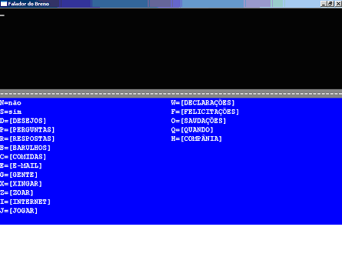
A parte superior da tela possui um espaço para digitação de mensagens e a parte inferior possui um menu de opções de classes de mensagens para digitação rápida e entradas para outras funções. Você pode digitar mensagens livres ou optar em digitar rapidamente mensagens programadas. Quando a tela inferior estiver azul o teclado estará aberto para a digitação de mensagens livres, ao final da digitação da mensagem deve ser pressionada a tecla ENTER para ouvir a reprodução de tudo que foi digitado, através de uma voz sintetizada.

Sempre que houver opções entre colchetes “[ ]”, elas darão acesso a outras telas ou a outras funções.

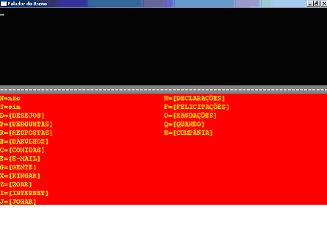
Para acionar as mensagens prontas deve-se pressionar a tecla TAB. Você verá que a parte inferior da tela ficará vermelha. Então poderá escolher uma mensagem ou uma categoria de mensagem pressionando a letra correspondente à opção desejada.

Exemplo 1: caso você pressione a letra “s” aparecerá escrito no topo da tela a palavra “Sim” posteriormente deverá ser pressionada a tecla ENTER para que a voz sintetizada reproduza essa palavra.
Exemplo 2: caso você pressione a letra “d” aparecerá um outro menu de mensagens correspondentes aos desejos. Então aparecerá a seguinte tela:

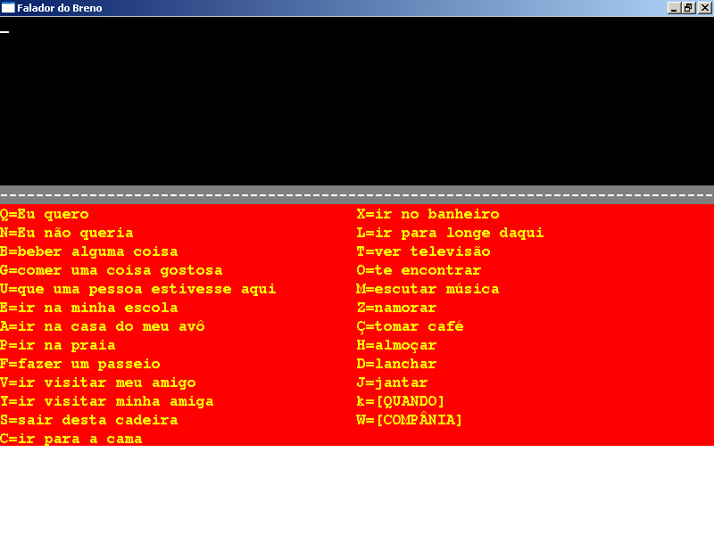

Esta tela oferece vários desejos, para escolher um deles basta pressionar a letra equivalente ao desejo escolhido. Logo após ele aparecerá escrito e então se deve pressionar a tecla ENTER para que a sentença seja ouvida.

Você pode também inserir uma nova sentença ou categoria e associá-la a uma letra. Primeiramente deve-se pressionar a tecla F3. Para criar uma sentença é necessário que se digite uma letra qualquer, o sinal de igual “=” e a sentença a ser criada. Para criar uma categoria é necessário que se digite uma letra qualquer, o sinal de igual e entre colchetes “[ ]” o nome da categoria a ser criada.

